Министерство науки и образования РФ

Федеральное государственное автономное образовательное

учреждение высшего профессионального образования

«Санкт-Петербургский государственный электротехнический

университет «ЛЭТИ» им. В. И. Ульянова (Ленина)»

(СПбГЭТУ «ЛЭТИ»)

Факультет компьютерных технологий и информатики

Кафедра вычислительной техники

Отчёт

по лабораторной работе № 5

на тему:

“Обработка исключительных ситуаций”

по дисциплине “Алгоритмы и структуры данных”

Вариант 19

Выполнил студент гр. 4306: Табаков А.В.

Принял: Колинько П.Г.

Санкт-Петербург  
2016

**Цель**

Получить практические навыки работы с механизмом обработки исключительных ситуаций.

**Задание**

Дополнить программу работы с библиотекой фигур механизмом контроля исключительных ситуаций. Предусмотреть особые ситуации:

1. Непопадание точки на экран
2. Некорректные параметры при формировании фигуры
3. Нехватка места на экране для размещения фигуры

**Пояснение**

В базовом классе shape реализован класс исключений onScrException отвечающий за попадание точки на экран, в качестве аргументов, конструктор принимает 2 точки и строку*.* Оператор throw расположен в функции on_screen().

Во классах фигур (line, rectangle, Triangle) реализован класс Exception отвечающий за исключения, в качестве аргументов, конструктор принимает 2-3 точки и строку*.* Операторы throw расположены в конструкторах и функциях-членах draw(), каждого из классов.

Блоки контроля расположены в функции main().

**Демонстрация программы**

Код программы см. приложение.

Рис. 1. Демонстрация исключения onScrException



Рис. 2. Демонстрация исключения в конструкторе rectangle

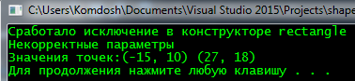

Рис. 3. Демонстрация исключения в ф.ч. draw() rectangle

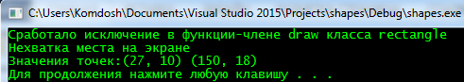

Рис. 4. Демонстрация исключения в конструкторе line

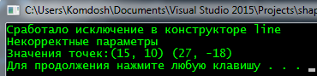

Рис. 5. Демонстрация исключения в ф.ч. draw() line

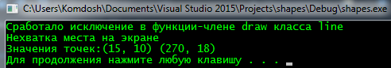

Рис. 6. Демонстрация исключения в конструкторе Triangle

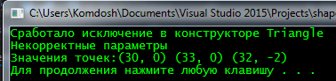

Рис. 7. Демонстрация исключения в ф.ч. draw()Triangle

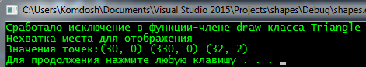

**Ответы на контрольные вопросы**

1. Ошибка или исчерпание какого-либо ресурса.
2. Программист должен предположить в каком месте, она может возникнуть или встретиться с ней на этапе тестирования.
3. Выдать сообщение об ошибки, исправить положение, либо вызвать аварийное завершение программы.
4. Могут. Нужен обработчик для каждой конкретной ситуации, который будет выдавать разные сообщения об ошибках и месте возникновении.
5. Там, где ошибка может быть исправлена.
6. При помощи операторов условия и throw.
7. Можно, параметры передаются через аргументы конструктора обработчика.
8. Можно с помощью оператора catch(…)
9. Можно, будет просто возврат в точку начала, до оператора try
10. Выдать сообщение об ошибке, запросить ввести данные снова.
11. В любом, программа сама найдёт нужный. Однако следует учитывать, что оператор catch(…) следует вставить в конце, т.к. он может быть выбран для любого исключения.
12. Они игнорируются
13. Так чтобы ошибка по возможности могла быть исправлена.

**Вывод**

При выполнении лабораторной работы были получены практические навыки работы с обработкой исключительных ситуаций на языке программирования «С/C++».

**Список используемых источников**

* Алгоритмы и структуры данных: методические указания к лабораторным работам, практическим занятиям и курсовому проектированию. Ч.2 Вып. 1601 / сост.: П.Г. Колинько. - СПб.: Изд-во СПБГЭТУ "ЛЭТИ", 2016. - 48 с.
* Освой С++ самостоятельно за 21 день. Сиддхартха Рао. 688 стр., с ил.;

ISBN 978-5-8459-1825-3; 7 издание.

* http://stackoverflow.com – Сайт вопросов и ответов по программированию.
* http://cyberforum.ru – Форум программистов и сисадминов.

**Приложение**

Source.cpp – Код программы

screen.h, shape.h – Заголовочные файлы программы